Муниципальное бюджетное дошкольное образовательное учреждение «Детский сад общеразвивающего вида №45 «Космос» г. Альметьевска»
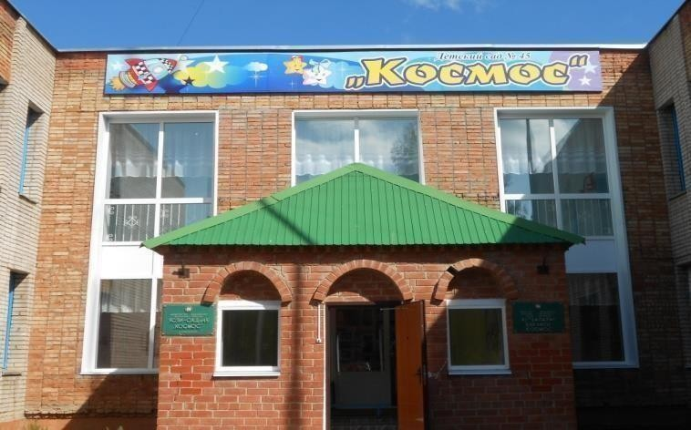

ГОД СОЗДАНИЯ УЧРЕЖДЕНИЯ:
1981
ХРОНОЛОГИЯ СТАНОВЛЕНИЯ УЧРЕЖДЕНИЯ:
Учреждение функционирует с 1981 года в статусе «Ясли-сад». С 2011 по 2019 годапереименован в «Муниципальное бюджетное дошкольное образовательное учреждение «Детский сад комбинированного вида №45 «Космос» г.Альметьевска», с 2019 года по настоящее время – «Детский сад общеразвивающего вида №45 «Космос» г.Альметьевска»
ЗАВЕДУЮЩИЕ дошкольного учреждения
 | ФИО директора(полностью) | Период руководства | Награды, звания
1 | Яковлева Александра Трофимовна | 1981-1995
2 | Ежова Галина Николаевна | 1995-2001
3 | Бадретдинова Рамиля Гайнутдиновна | 2001-2008
4 | Нургалиева Оксана Рафиковна | 2008-2011
5 | Турова Лилия Альбертовна | 2011-2016
6 | Галлямова ЗульфияХатиповна | 2016-2018
7 | Гараева Флюза Фирдаусовна | 2019 по настоящее время

ПЕДАГОГИЧЕСКИЕ РАБОТНИКИ:
Имеющие ГОСУДАРСТВЕННЫЕ НАГРАДЫ РТ:
 | Награды, звания | ФИО | Год получения
 | 1. Почетная грамота Совета и Исполнительного комитета Альметьевского муниципального района | Гараева Флюза Фирдаусовна | 2015
 | 2. Почетная грамота Министерства образования и науки Республики Татарстан | Гараева Флюза Фирдаусовна | 2018

ПЕДАГОГИЧЕСКИЕ РАБОТНИКИ:
Имеющие ВЕДОМСТВЕННЫЕ (ОТРАСЛЕВЫЕ) НАГРАДЫ МО (МО и Н) СССР, РФ, РТ
 | Награды, звания | ФИО | Год получения
1 | Нагрудный знак «За сохранение и развитие языков, культур, традиции» | Леонтьева Гульназ Анасовна | 2024

РУКОВОДИТЕЛЬ УЧРЕЖДЕНИЯ | Гараева Флюза Фирдаусовна
ПРЕДСЕДАТЕЛЬ ПРОФКОМА | Леонтьева Гульназ Анасовна

Фотогалерея.
УСЛОВИЯ УЧЕБЫ, ОТДЫХА И РАБОТЫ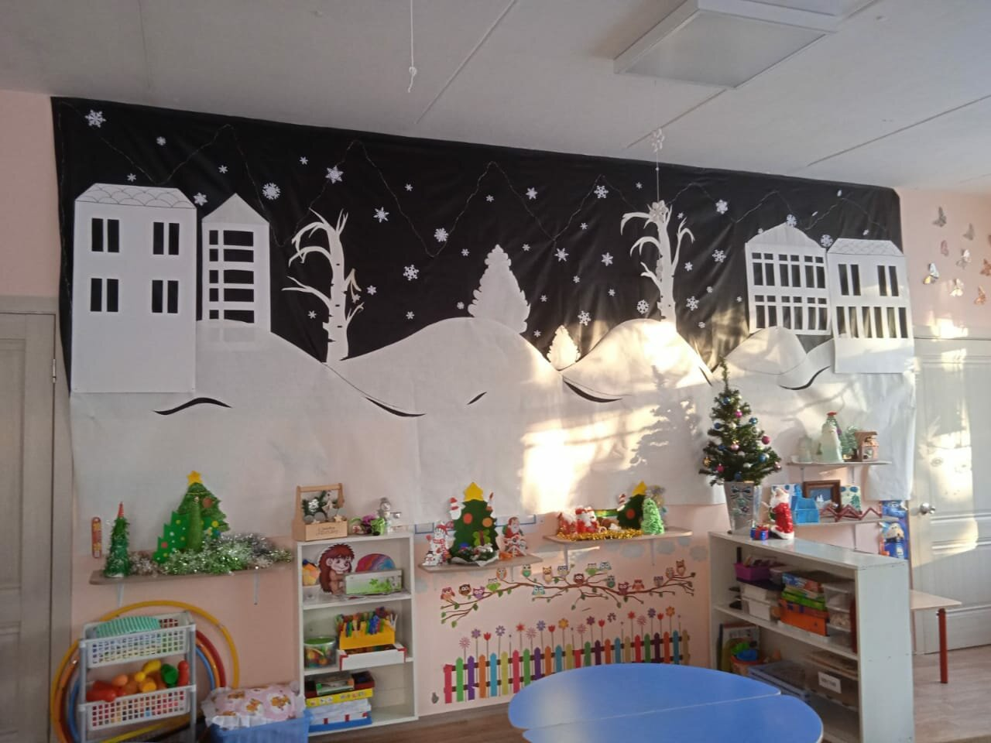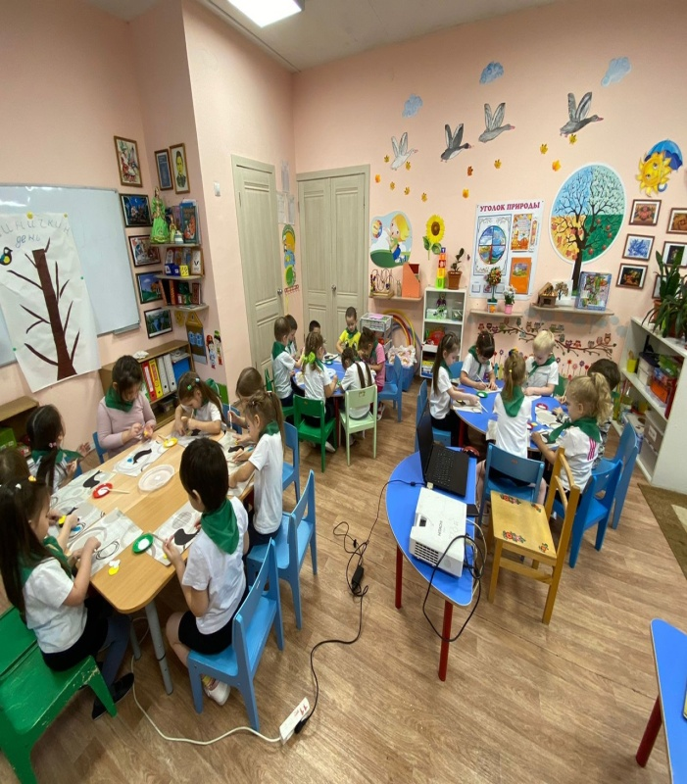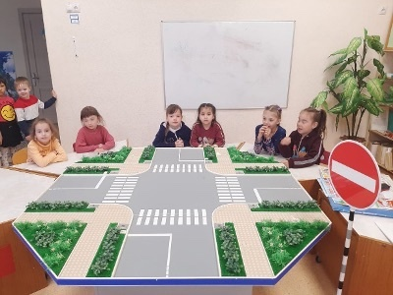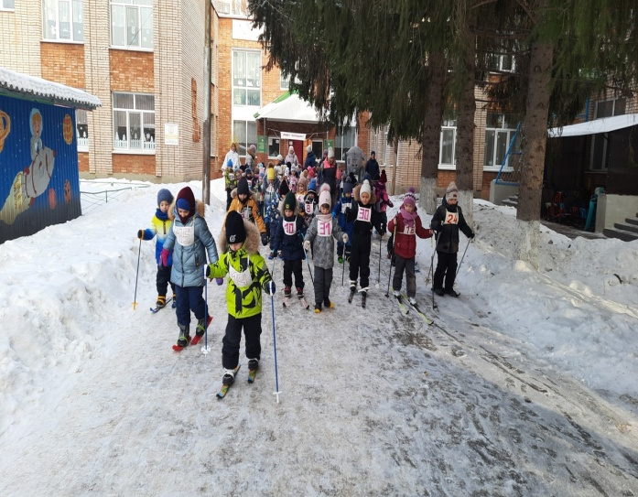
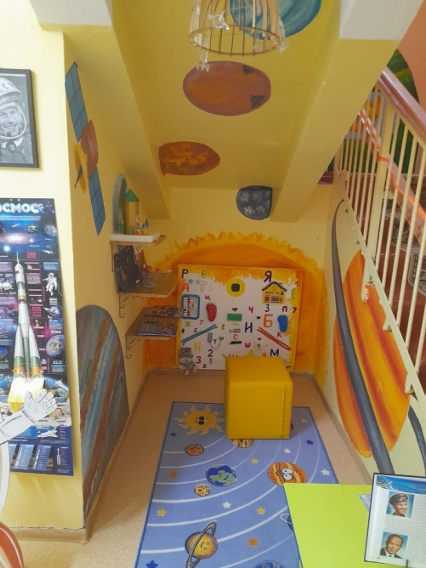
ПЕДКОЛЛЕКТИВЫ РАЗНЫХ ПЕРИОДОВ

Педколлектив 2012 г.

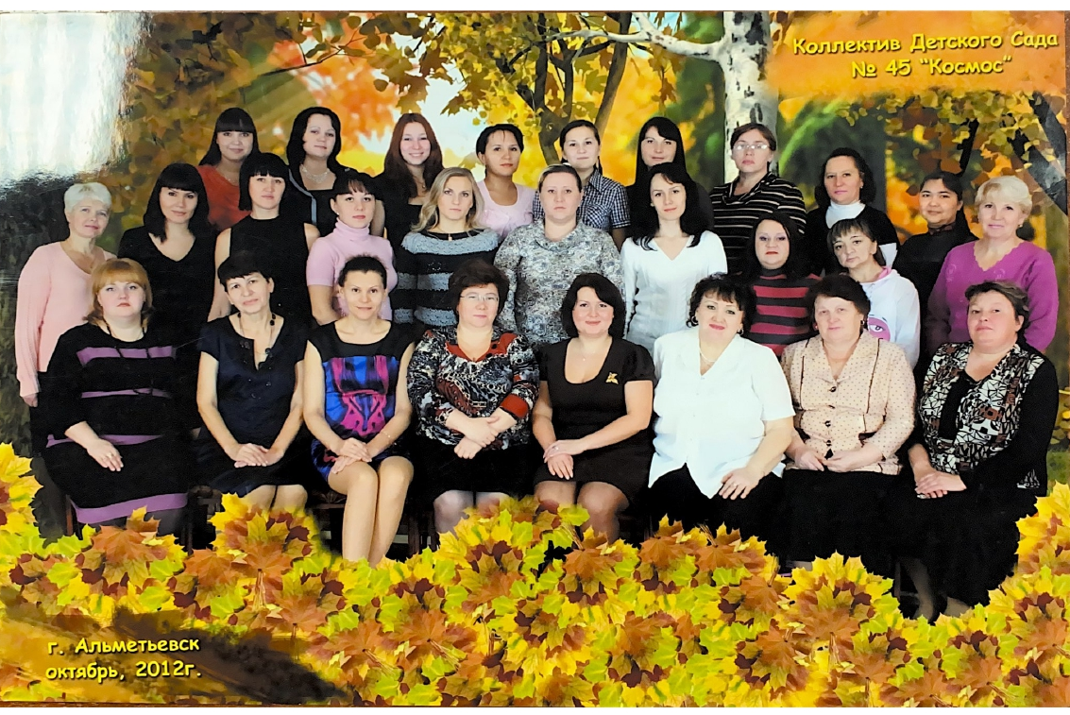

Педколлектив 2023 г.

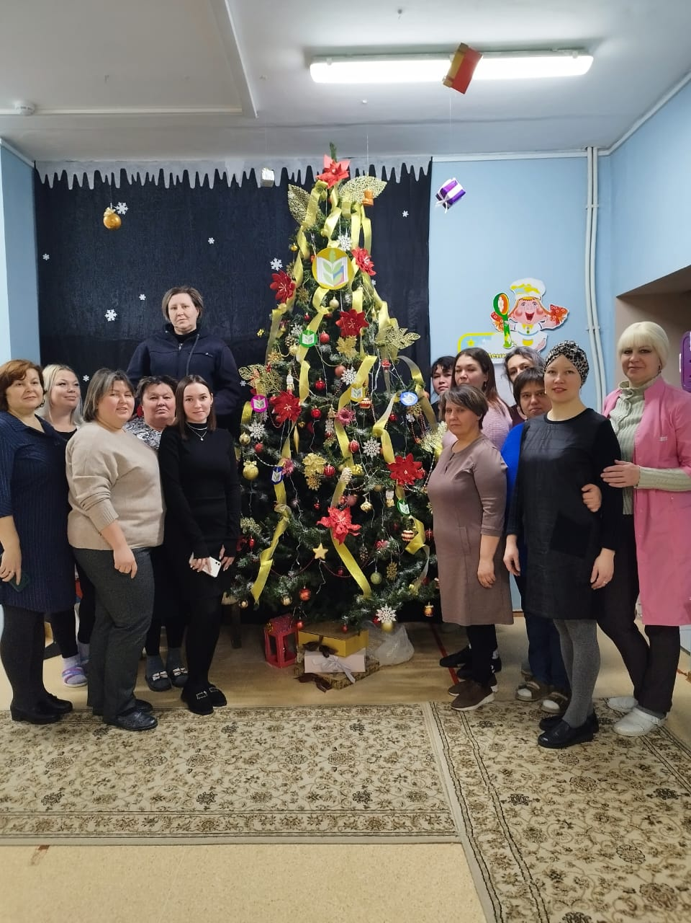

ВЫПУСКИ УЧАЩИХСЯ, МЕДАЛИСТЫ

Выпускной 2022
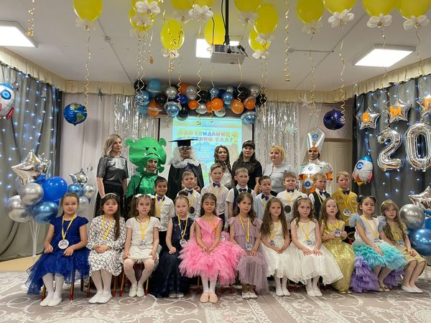

Выпускной 2023 - Алиса в стране чудес.

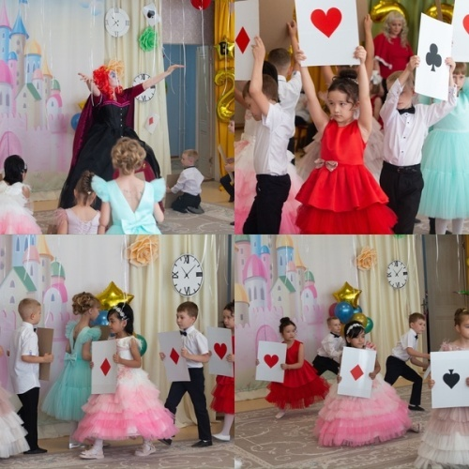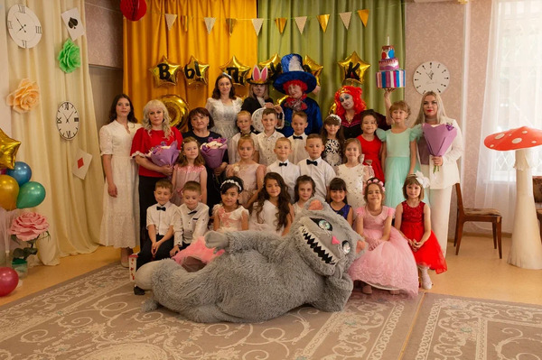

Мероприятия, акции по знаменательным и памятным дням и датам

"Всемирная эстафета здоровья" Акция "Тепло из дома"

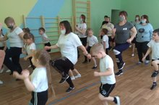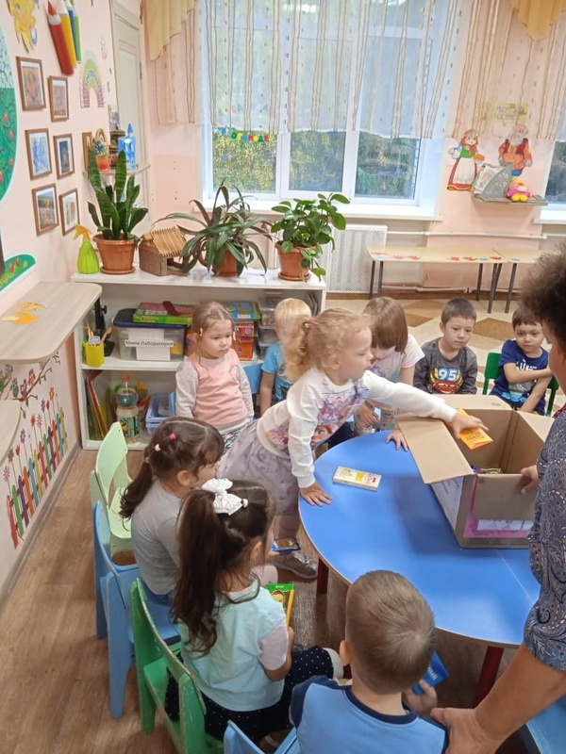

День памяти и скорби, посвящённый началу Великой Отечественной войне 2023 г.
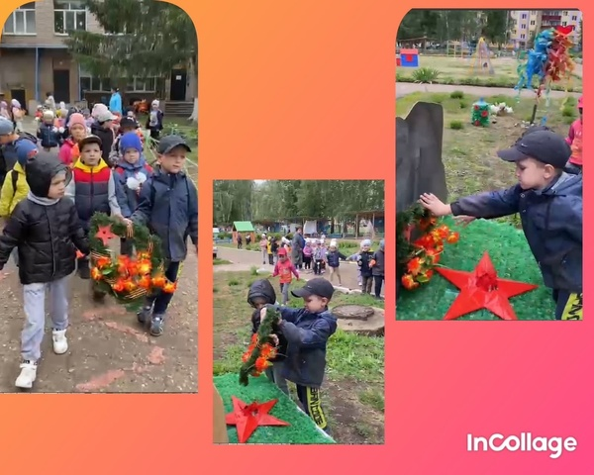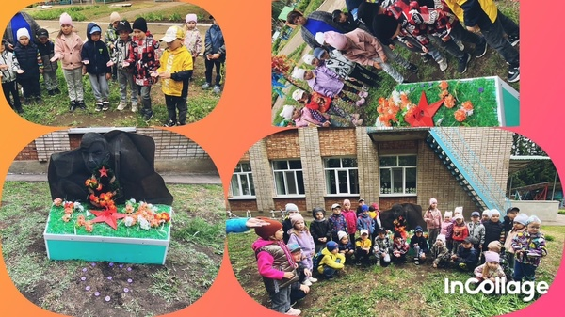

"Сохраним зелёную красавицу"!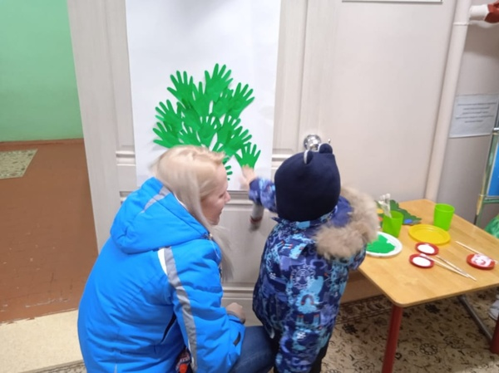

РАБОТА С РОДИТЕЛЯМИ И ВЕТЕРАНАМИ ШКОЛЫ

"Третий возраст - Серебряный возраст" День пожилых людей 2023 г.
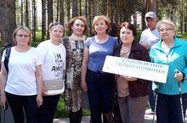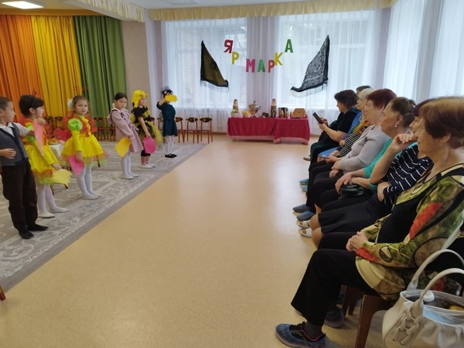

День Матери 2022г. Масленица с родителями 2024 г.
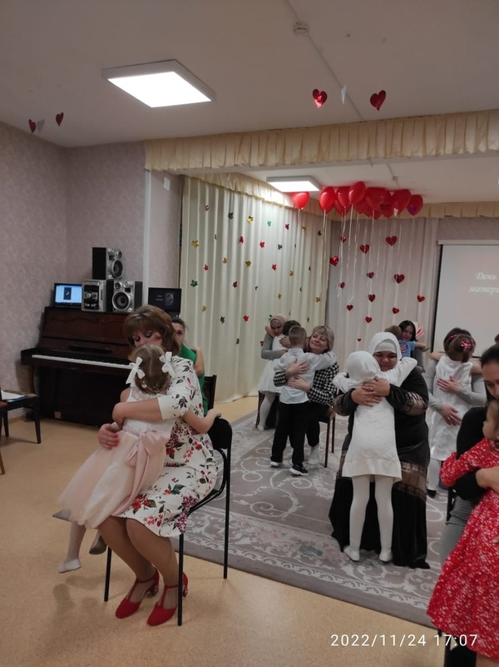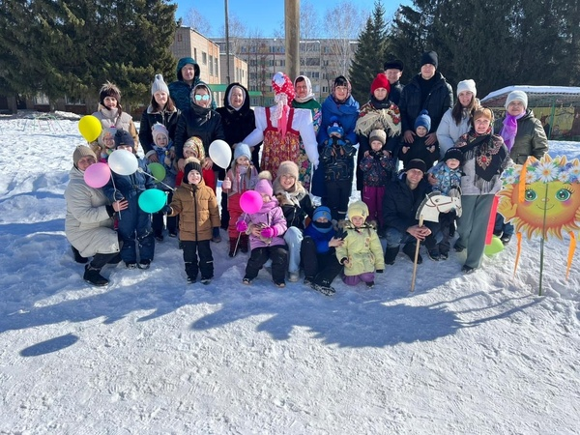

Фотогалерея и фотоархив.

Фотографии можно посмотреть по ссылке: https://edu.tatar.ru/almet/dou45/kosmos/foto

